Шамсутдинова З.Ф.,
учитель начальный классов
МБОУ СШ№64
г. Ульяновск.

Аннотация: в данной статье автор излагает значение ВПР в начальной школе. Влияние ВПР на здоровье учащихся. Роль учителя и родителей в позитивном настрое к выполнению данной работы.
Ключевые слова: качество знаний, независимая оценка, самочувствие, самооценка, настрой.

Особенности подготовки учащихся к выполнению ВПР

Современная школа развивается на основе достижений цифрового формата обучения. Одним из таких примеров является оценка качества школьного образования. Таким средством проверки является ВПР (Всероссийские проверочные работы).
ВПР – это одна из форм итогового контроля знаний учащихся по основным предметам. Она направлена на изменение учащихся к учебе, на необходимость усвоения каждой темы, начиная уже с 1 класса.
ВПР требует не только автоматического воспроизведения изученного, но и собственное рассуждение, размышление и поиск способа действий учащихся.
Ежегодная проверка знаний учащихся позволяет выявить недостатки учебной программы по разным предметам, качество и уровень знаний учащихся в сравнении с другими школами района, города, области, школ Росси в целом.
ВПР способствует развитию единых стандартов для всех школ России, дает возможность подготовиться к более серьезным испытаниям в виде ОГЭ, ЕГЭ в старших классах. ВПР нужны не только для учащихся, но и родителям, для того, чтобы оценить качество образования своих детей в школе, выявить возможные пробелы, а учителям получить независимую оценку качества своей работы.
Исходя из опыта многолетней работы в школе при подготовке к ВПР по математике в 4 классе стараюсь давать задания по сравнению многозначных чисел до 1000000, выполнению 4 арифметических действий с такими числами, в том числе со скобками ,выполнению устных вычислений в пределах 100, переводу единиц измерения длины, времени, массы, по различению простых геометрических фигур, решению текстовых задач на разностное и кратное сравнение (на сколько больше, во сколько раз меньше), определение скорости, времени и расстояния, нахождению периметра и площади .Например:
1) Найди значение выражения 12012:3-170-4
2)Три килограмма варенья разложили в банки по 400 г и в банки по 200 г. Банок 400 г оказалось 4. Сколько потребовалось банок по 200 г?
Такие примеры у учащихся не вызывают особых затруднений. Задания, в которых встречается на геометрические построения, у детей вызывает некоторое замешательство, так как в программе начальной школы недостаточно внимания уделяется геометрии.
____
1 см

На клетчатом поле со стороной клетки 1 см изображен прямоугольник.
1)Найди площадь этого прямоугольника. Ответ дай в квадратных сантиметрах.
2)Проведи на рисунке выше прямую линию так, чтобы это прямоугольник оказался разбит на квадрат и еще один прямоугольник.
При подготовке к ВПР по русскому языку, я стараюсь исходить из того, что должен знать выпускник начальной школы. Это прежде всего , умение орфографически и каллиграфически правильно списывать текст, определение темы и основной мысли текста, выполнение звукобуквенного анализа, разбора слова по составу, нахождению главных и второстепенных членов предложения, объяснение значения синонимов и фразеологизмов.
Для многих учащихся вызывает затруднение классифицировать предложения по цели высказывания и интонации, путаются в побудительных и восклицательных высказываниях. Поэтому на эти вопросы я стараюсь обратить большее внимание.
Например:
1)Найдите в предложении однородные сказуемые и подчеркните их:
Стройные деревья тянутся вверх и упираются в самое небо.
2)Выпишите предложение, подчеркните в нем главные члены, над каждым словом напишите, какой частью речи оно является.
Пушистые белки (подлежащее) лакомятся(сказ.) семечками из сосновых
прил. сущ. глаг. сущ. предлог прил.
шишек.
сущ.
3)Объясни значение выражений:
бить баклуши- бездельничать, праздно проводить время;
на краю света- очень далеко, куда угодно;
золотые руки- умелые руки, мастер на все руки
водить за нос- обманывать, вводить в заблуждение.
При подготовке к ВПР по «Окружающему миру», мы с детьми разбираем примеры по группировке объектов живой и неживой природы, объяснению простейших природных явлений, работе с физической и исторической картами, распознаванию форм земной поверхности, природных зон России, равнин, гор, крупнейших рек и озёр , морей, океанов, материков, планет Солнечной системы.
Такой обширный материал, по окружающему миру достаточно для того, чтобы успешно справиться с заданиями по ВПР. Некоторое затруднение у учащихся вызывают задания, в которых требуется дать ответ на основе предоставленных данных.
Например, при встрече с заданием на прогнозирование погоды. Другой вопрос, вызывающий затруднение определение профессии по картинке, с объяснением сути деятельности профессии, определением пользы человека той или иной профессии для общества. Без соответствующей подготовительной работы учащимся бывает трудно, поэтому я стараюсь обратить внимание детей на такие вопросы.
Например:
1)Внимательно рассмотрите фотографии с номерами и определите, кто в нем изображен:

Животные: бобр
зебра
носорог
белый медведь
бобр(а)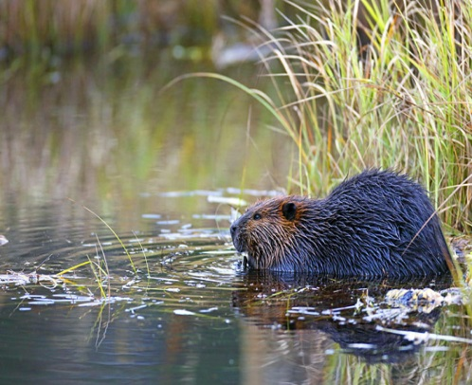 Зебра(б) 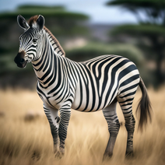
фото 1 фото 2

Носорог (в) 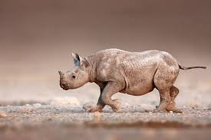 белый медведь(г) 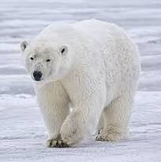

Фото 3 фото 4

2 задание:
Рассмотрите карту мира. На ней изображены 2 материка. Определите, какие из этих животных обитают в естественной среде (не в зоопарке) на материке А, а какие на материке Б.
Материки : А(Африка), Б(Евразия)
Фотографии: белый медведь, зебра, носорог, бобр.
Важным аспектом подготовки к ВПР по «Окружающему миру» в 4 классе является закрепление знаний учащихся правил дорожного движения, основ безопасности и здорового образа жизни, основных событий истории, известных российских исторических деятелей, достопримечательностей своего родного края, прав и обязанностей гражданина РФ, полномочий президента РФ.
При организации и проведении ВПР по вышеназванным предметам главным остается создание доброжелательной атмосферы, чтобы учащиеся не чувствовали давления как со стороны родителей, так и организаторов .
Главная задача родителей – убедить ребенка в необходимости учить
уроки и выполнять задания в течение всего учебного года, чтобы избежать проблем в выполнении ВПР. Учителям ВПР дает возможность оценить, какие темы усвоены успешно, какие вызвали затруднения, что необходимо учесть в своей работе, чтобы все учащиеся успешно справились с заданиями ВПР.
Самое главное условие успешного выполнения ВПР-соблюдение правильного режима труда и отдыха ученика, правильное, равномерное распределение физической нагрузки и быть готовым психологически к ней.
Родителям необходимо создать удобное, комфортное место для занятий, позаботиться о режиме полноценного и рационального питания, соблюдения полноценного отдыха перед ВПР.
Важным моментом является правильный позитивный настрой ребенка на предстоящие события. Важно помнить, что немаловажным фактором успешности является положительная самооценка ребенка. Не лишним будет напоминать, что он все знает, что справиться с поставленными задачами, все будет хорошо!
Важно научить ребенка быть спокойным, владеть своими эмоциями, укрепить уверенность в своих знаниях. Немаловажно, чтобы и родители сохранили спокойствие, владеть своими эмоциями, чтобы ваше волнение не передавалось детям.
Старайтесь подбадривать детей, почаще хвалите их за то, что у них получилось хорошо. Этим вы укрепите уверенность детей в себе, поможете преодолеть неуверенность, неудачу, вероятность минимизировать количество ошибок.
Наблюдайте за самочувствием ребенка, не допускайте переутомления, контролируйте режим подготовки ребенка.
Этим вы обеспечите успешность выполнения итоговой контрольной работы, именуемой ВПР.

Используемая литература:
1.Е.В.Волкова. «25 вариантов заданий .Окружающий мир. ВПР» Издательство: Экзамен,2019
2.Л.Ю.Комиссарова, Н.А.Сопрунова и др. Тетрадь «Всероссийские проверочные работы», М.,Просвещение,2015г.
3.С.Н.Кормишина,Н.А.Иванова «50 шагов к успеху. 4 класс» по русскому языку, математике и окружающему миру. Издательство: Дом Фёдорова, 2016 г.
https://masterpiecer-images.s3.yandex.net/4cb75a8864d411ee81591e2a02a7791f:upscaled
https://www.interfax.ru/ftproot/textphotos/2015/09/18/bober700.jpg
https://upload.wikimedia.org/wikipedia/commons/thumb/6/66/Polar_Bear_-_Alaska.jpg
https://encrypted-tbn0.gstatic.com/images?

